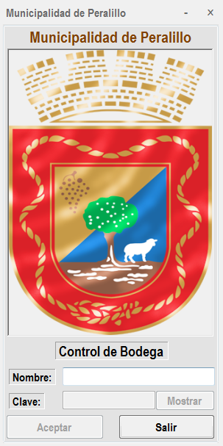C:\Users\Nicolas Avila B\Documents\Visual Studio 2013\Projects\logo.png

**Programación Computacional**

**Programación Computacional Examen Título : Proyecto Software Bodega Municipal**

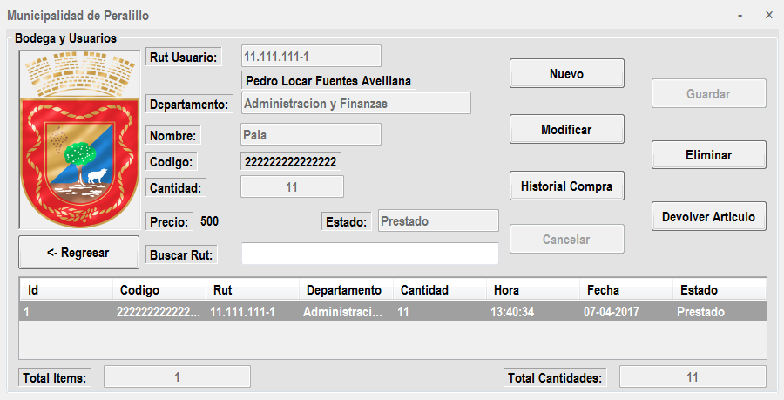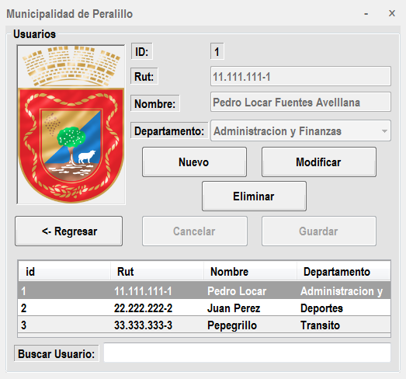D:\Users\Nicolas Avila Biskup\Desktop\Proyecto Titulo\Programa (Proyecto de Titulo)\ProyBodega1.1\Portada.png

**Examen Título: Técnico Programación Computacional.**

**Grupo de Trabajo:**

* **Nicolás Ávila Biskupovic.**
* **Mario González Guerrero.**
* **Sebastián Álvarez Rubilar.**

**Sede: Instituto AIEP – San Fernando (VI Región).**

**Fecha: ¿? - ¿? - 2017**

**La Municipalidad de Peralillo, realiza conteos de artículos de la bodega en planillas Excel y otros derivados, cosa que no existe un software que satisfaga la necesidad actual. El Alcalde Carlos Utman Goldschmidt, solicitó a los alumnos del Instituto AIEP elaborar un software de administración de bodega como practica laboral.**

**Sistema Bodega Municipal**